WLAN für SUB Gäste
Gäste der SUB können in den Bibliotheken WLAN nutzen. Dazu müssen Sie die zusammen mit dem SUB Nutzerausweis erhaltenen Daten zum Anmelden am WLAN „GuestOnCampus“ nutzen. 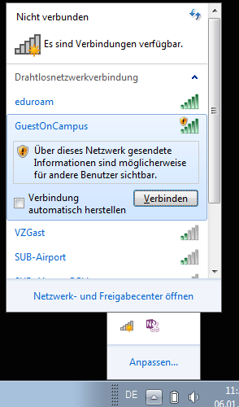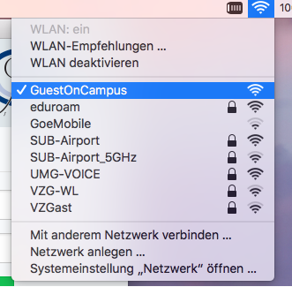 Nach dem Verbinden Ihres Rechners mit dem WLAN „GuestOnCampus“ öffnet sich eine Anmeldeseite (falls das nicht automatisch passiert, öffnen Sie ihren Internetbrowser und geben eine beliebige URL ein). Dort tragen Sie als Zugangskennung Ihre SUB-Nummer@guest.uni-goettingen.de und das erhaltene Passwort ein. Anschließend sind Sie mit dem Internet verbunden. Achtung: Das Gäste-WLAN ist nicht verschlüsselt.


